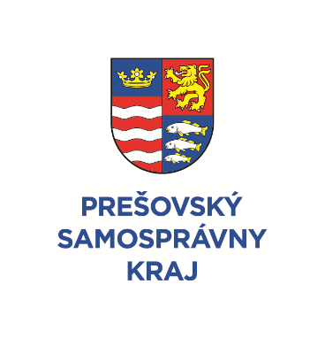 Výzva Predsedu Prešovského
samosprávneho kraja 2021

Názov projektu:
Výstavba outdoorového fitness ihriska
Prijímateľ podpory:
Obec Nižná Olšava
Výška schválenej dotácie:
1 000 Eur
„Projekt podporený z rozpočtu PSK“

